Фамилия__________________________________________1 вариант
- ответ___________
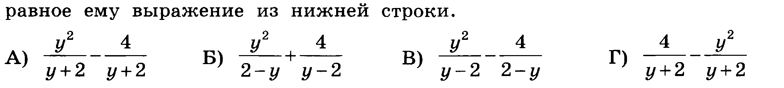
А | Б | В | Г
- 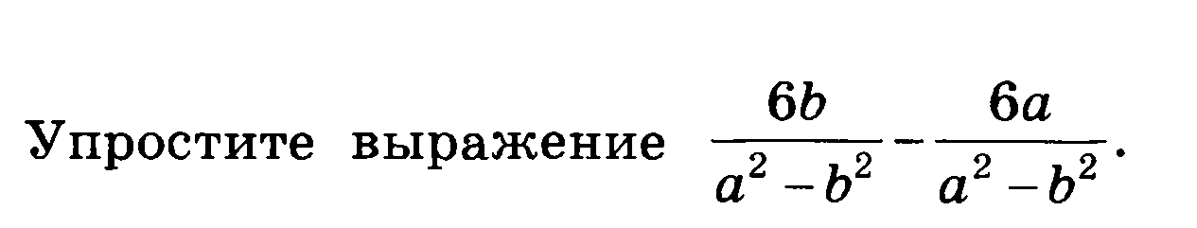ответ ________________

Фамилия____________________________________2 вариант
- 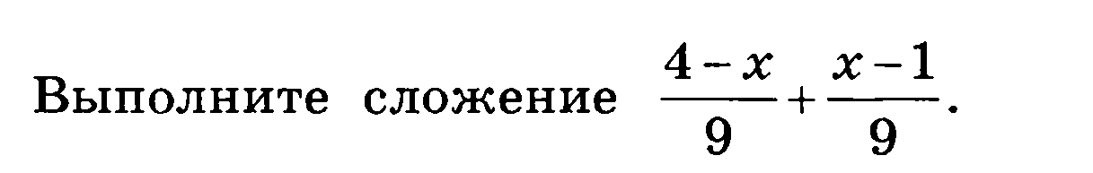
- 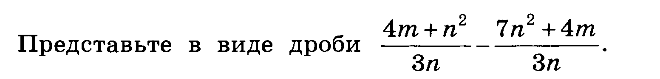
- 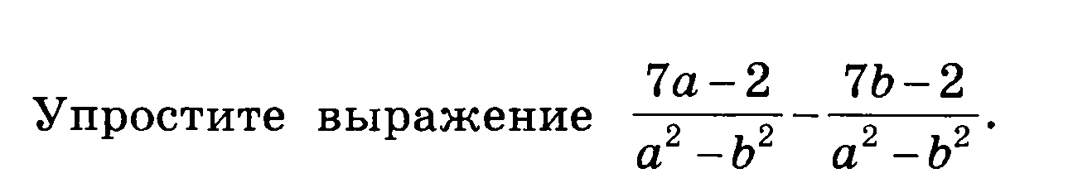ответ _________________
- 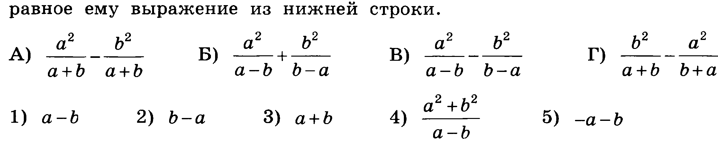
А | Б | В | Г
5. ответ____________________

